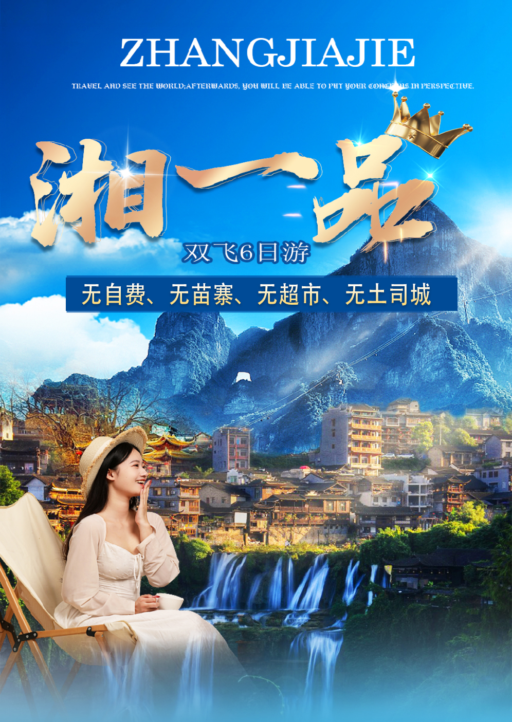
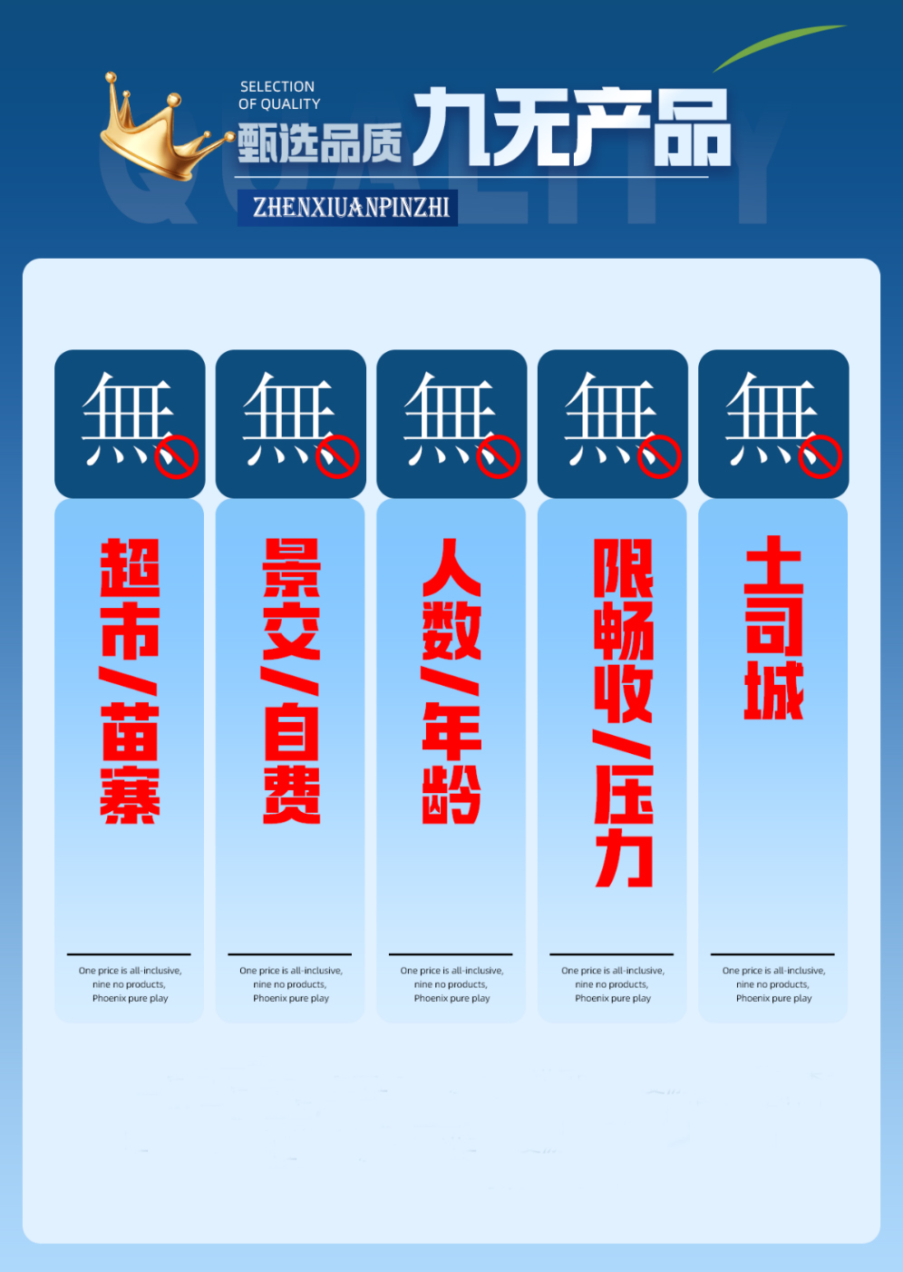
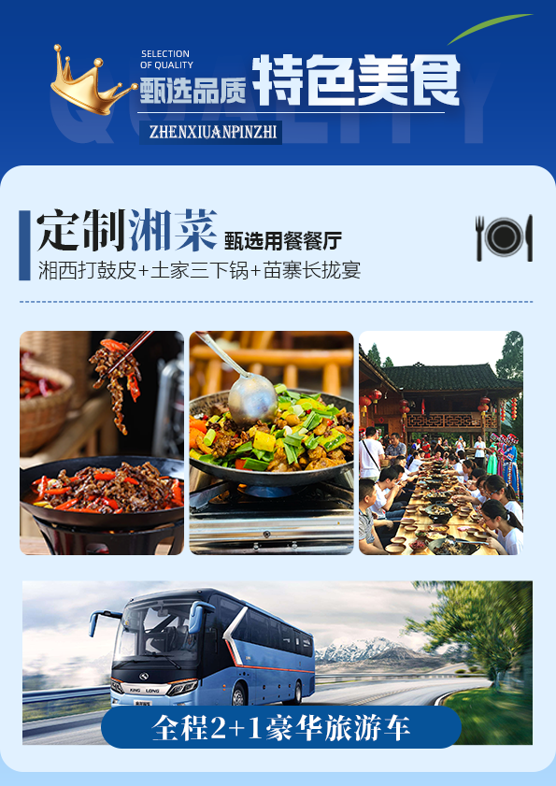
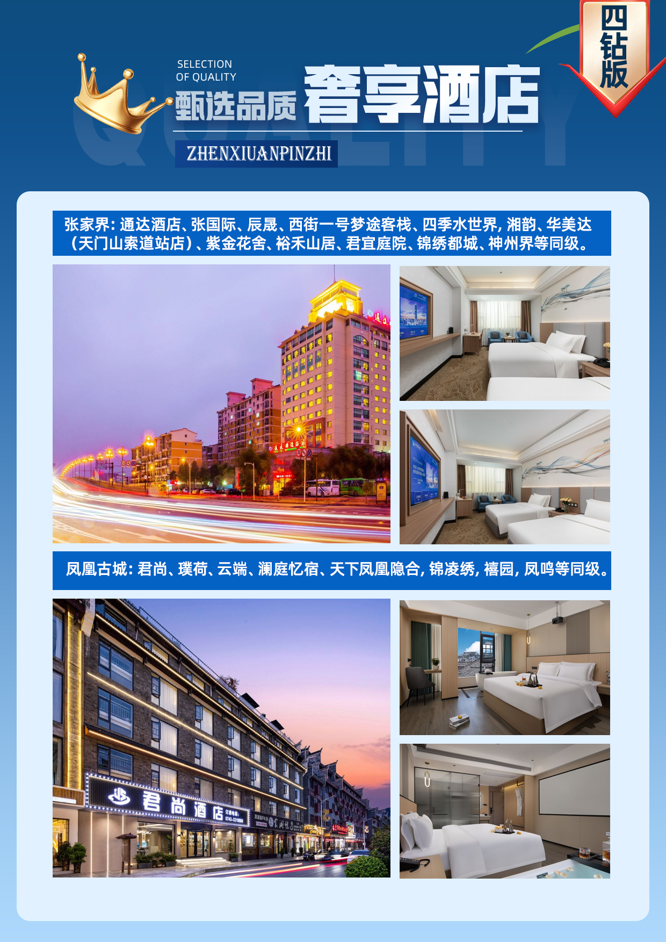
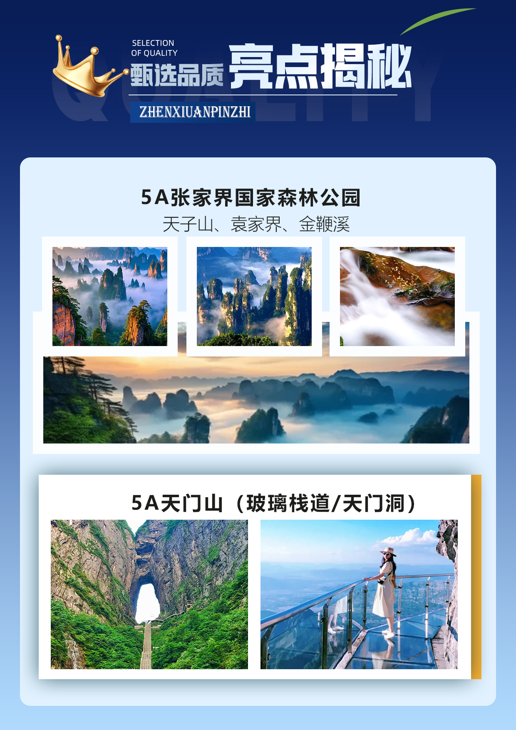
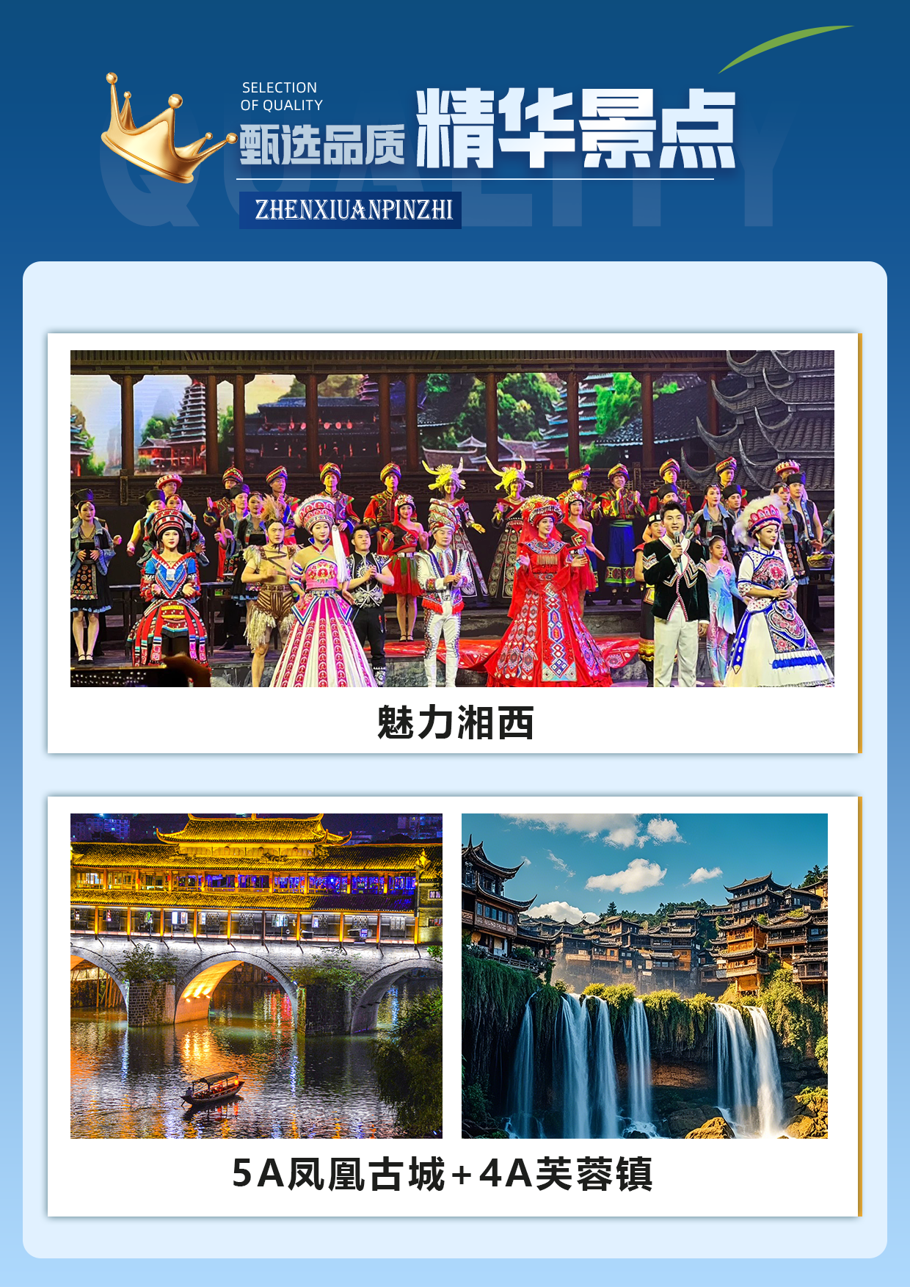

【湘·一品】
长沙/橘子洲/韶山/天门山-玻璃栈道/张家界/袁家界/金鞭溪/黄龙洞/芙蓉镇/凤凰古城6日游
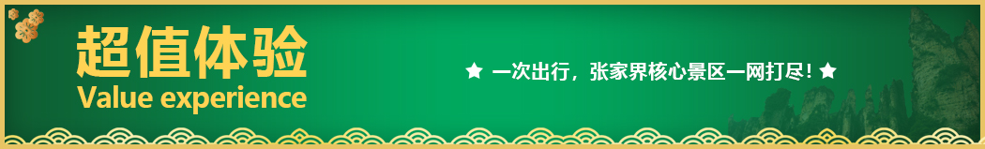
【抖音网红】【天门山玻璃栈道】+【张家界国家森林公园】+【芙蓉镇】当前最热爆的景区 绝不留遗憾！
一价全含、八无产品，独家定制设计:
无自费、无苗寨、无超市、无土司王府、无景交、无翡翠，无男女比例、无年龄限制
★尊享1：湖南经典代表性景区一网打尽，尊贵不贵，物超所值；
★尊享2：不走回头路，最顺的走法；
★尊享3：独家赠送：芙蓉镇，凤凰古城，满足您对湖南小城的所有幻想；
★尊享4：豪华VIP2+1旅游巴士，航空座椅舒适宽敞（或更改为豪华旅游车，保证15%空座率）；
★尊享5：晚上观看湘西人文瑰宝，视听版百科全书《魅力湘西》或《千古情》
★尊享6：独立成团，同风同俗，自家地接，品质保证；
★尊享7：全程入住四钻住宿或特色客栈
★尊享8：行程中有当天过生日的客人，赠送生日蛋糕或精美礼品一份！
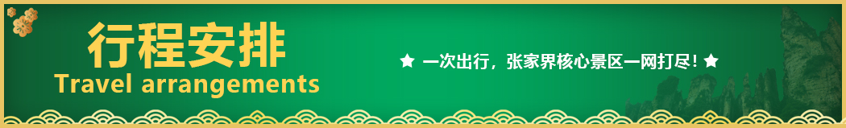
★尊享9：全程贴心提供泉矿泉水畅饮；
天数 | 行程安排 | 用餐 |  |  | 入住地区
D1 | 出发地长沙 | × | × | × | 长沙
D2 | 长沙橘子洲韶山张家界 | √ | √ | √ | 张家界
D3 | 森林公园天子山袁家界金鞭溪黄龙洞（或玻璃桥）千古情或魅力湘西 | √ | × | √ | 张家界
D4 | 天门山森林公园玻璃栈道芙蓉镇凤凰古城 | √ | √ | √ | 凤凰
D5 | 漫游凤凰古城长沙 | √ | × | × | 长沙
D6 | 长沙出发地 | √ | × | × | 回家
备注：行程安排在不减少景点情况下,导游在实际操作中根据情况可以灵活调整行程游览顺序
第一天 出发地→长沙 用餐/自理 住宿/长沙
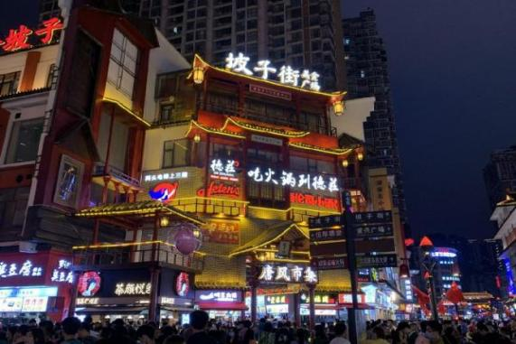
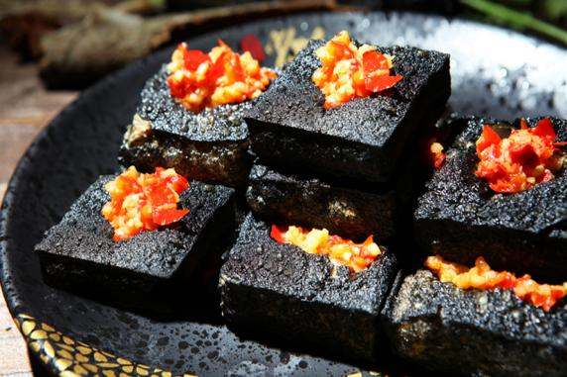
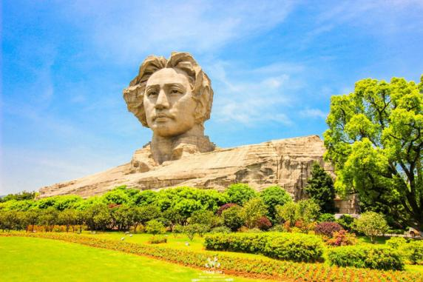
各起始地乘【出发航班】前往长沙， 抵达后，我公司安排专门接机站工作人员接站，（接团方式：接站前一天下午18:00-20:00前短信通知接团方式及再次跟您核对航班号/车次及接团人员名称，人数）送至酒店，并协助您办理相关手续，入住酒店休息。
【温馨提示】：
1、请您在报名该线路时，留下您在湖南旅游期间的联系手机号，方便我们能够在您到达长沙时，第一时间联系上您！
2、长沙入住前请出示身份证并主动交纳房卡押金。若因长沙火车站附近交通受限，可能车不能到酒店门口，步行至酒店约5--10分钟。
3、接站人员提前在机场（高铁站）等候客人,请游客务必保持手机畅通。各地抵达航班时间有所差异，接机为滚动接机，会接待临近时间航班游客，若需等待（10分钟左右），敬请谅解！
4、接站当天为专人接站，导游将以电话或短信方式通知次日行程的出发时间及注意事项。
第二天 长沙→橘子洲→韶山→张家界 用餐/早/中/晚 住宿/张家界
早餐后游览【橘子洲】（约120分钟），游览位于湘江江心、亚洲最大城市内陆洲、青少年毛泽东在湘江游泳时的休息地、也是《沁园春·长沙》中提及到的橘子洲头。青年毛泽东在湖南第一师范求学时，为寻找救国救民真理，经常与同学游过湘江，到橘子洲头开展各类活动，思考改变旧世界，建立新中国。1925 年，毛泽东同志从广州回到湖南领导农民运动，寒秋时节重游橘子洲，写下了《沁园春·长沙》，橘子洲声名大振。
★ 特别说明：橘子洲停车场距离洲头单程约3公里，有橘子洲景区电瓶车40元/人往返，自愿自理。
11:00-12:00 中餐前往特色民宿品尝毛氏农家菜，打卡毛爷爷同款红烧肉！
在铜像广场瞻仰一代伟人【毛主席铜像】温馨提示：韶山讲解员会向客人推荐给毛主席铜像敬献花篮，根据花篮大小收取不同费用，纯属个人信仰，自愿消费），聆听导游介绍主席一生的丰功伟绩；参观【毛泽东同志故居】【参观故居须知：每日限流参观，实行预约，先到先约，能约尽约，约不到票，参观故居外围，不接受此方面投诉！】，
【毛泽东同志纪念馆】——国家一级博物馆，全国唯一系统展示毛泽东同志生平事迹、思想和人格风范的纪念性专题博物馆，游览约50分钟，自由参观，讲解服务由馆内定时提供，导游不能进入讲解。【生平展区】周一闭馆，改为参观【专题展区】。
•纪念馆集中反映了毛泽东从立志救国、探求真理到改造中国与世界的辉煌人生历程，全面、系统地展示了世纪伟人毛泽东的丰功伟绩和毛泽东思想的科学体系。2020年12月20日神州十号载人飞船返回舱运抵韶山展陈于纪念馆内，2021年12月25日嫦娥五号备份存储“月壤”样品珍藏于韶山。毛主席诗句中曾写到“可上九天揽月，可下五洋捉鳖”现如今梦想成真，这是对毛泽东等老一辈无产阶级革命家的深情告慰，更是航天精神与红色基因的交相辉映。
【南岸私塾旧址】——毛主席学习初心启蒙地
红色文化专题讲解：【理想崇高，舍家为国】。这里古朴典雅，书香气息浓厚。这里见证了毛泽东的成长与启蒙，仿佛能听到当年毛主席在这里朗朗读书的声音。这里孕育了一代伟人的智慧和风采。汽车往张家界（(约356KM,车程5小时）
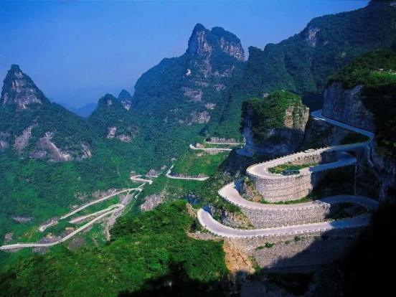
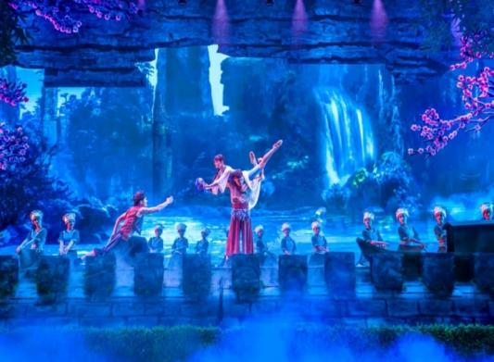
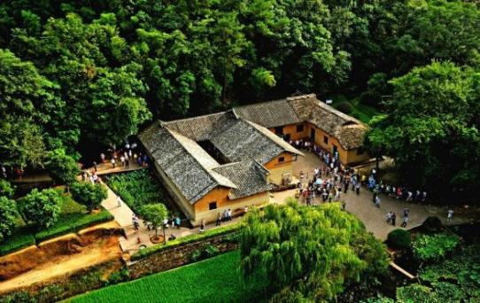
第三天 森林公园→天子山→袁家界→金鞭溪→黄龙洞→晚会 用餐/早/晚 住宿/张家界
早餐后VIP大巴直达核心景区天子山，游览中国第一个【张家界国家森林公园】了解张家界地貌构造的由来，解析张家界地貌—石英砂岩矿物的价值，论证张家界大峰林亿万年不倒之奥秘！！其云雾为中外旅游者所赞叹。可游览【贺龙公园】、【西海石林】、【仙女献花】等景点，更有峰林之王的代表—【御笔锋】的雄秀之姿，使人浩叹大自然的鬼斧神工。游览【张家界国家森林公园】，看鬼斧神工的【天然长城】，是天然的屏障，巍峨壮观的古城墙，后乘环保车前往参观【袁家界景区】：探寻《阿凡达》电影中的群山漂浮、星罗棋布的玄幻莫测世界--“哈利路亚山”即“南天一柱”（又名乾坤柱），参观云雾飘绕、峰峦叠嶂，继往气势磅礴的迷魂台、天下第一桥等空中绝景；远眺张家界北纬30°地理新发现杨家界：看峰墙之绝，峰丛之秀，峰林之奇等。后赠送乘坐百龙天梯下山，漫步世界最美的【金鞭溪风景区精华段】：杉林幽静，穿行在峰峦幽谷云间，溪水明净，人沿清溪行，胜似画中游，这是一条观赏性与自娱性结合的旅游线路，十里长溪，山回路转，一步一景，十步一重天，小溪潺潺的流经你的脚下，似琵琶，似古筝，时而丁冬悦耳，时而涓涓小吟；
游览国家 4A 风景区【黄龙洞】，黄龙洞景区是张家界武陵源风景名胜中著名的溶洞景点， 因享有“世界溶洞奇观”“世界溶洞全能冠军”。
或黄龙洞不去，选择去玻璃桥增加 180 元/人：乘车前往【世界第一玻璃桥·云天渡】感受全球最长最高的玻璃桥,它目前是世界最长、最高的全透明玻璃桥。
晚上前往观赏大型民俗表演：【魅力湘西】或【千古情】（赠送晚会，不去不退亦不做等价交换）；观赏非物质文化演艺经典，让您在惊奇、兴奋中了解湘西，湘西不再神秘！
【温馨提示】：
1、森林公园内景点与景点之间全是用景区内的免费的环保车提供服务，并非一个团一个专车，而且一个团有可能不能坐同一辆环保车前往下一下景点，景区游人众多，请一定要在导游指定的地点汇合，不能走散，更不要将随身所带物品遗失在环保车上；旺季游人众多，排队情况时有发生，敬请谅解。
2、张家界以山为主，为方便在山区游览“请穿平跟鞋，建议不穿裙子，自带雨具、太阳帽、胶卷”等物品。
3、景区内，以便随时添加。在景区内请不要随意攀爬。
4、景区山上仅一家餐厅并山上条件有限，菜品很一般，建议客人自备点干粮、零食，当天中午不含餐。
第四天 天门山→芙蓉镇→凤凰 用餐/早/中晚 住宿/凤凰
早餐后游有张家界“武陵之魂”美誉的 5A景点新传奇，湘西神山【天门山】乘坐“世界第一”长的高山客运索道，全长 7455 米，体验凌空飞仙般的神奇感觉，直 达天门山云梦仙顶，山体孤峰高耸，气势临空独尊，观赏奇妙美丽的盆景花园，体验【玻璃栈道】这条看着就让人腿软的玻璃栈道给人带来的刺激震撼感，感受“云在脚下，奇峰尽览，万象目中”的豪迈感觉。【通天大道】:被称为通天大道的盘山公路共计99 弯，“天下第一公路奇观”横空出世，垂直高差达千米左右。【天门洞开】:999 级台阶登上天门洞，观俄罗斯空军特技飞行表演在天门山上穿越的世界最高的天然穿山溶洞，感受大自然的神奇造化，尽情欣赏天门洞内外的壮丽景色。
后游览挂在崖壁和瀑布上的千年古镇——【芙蓉镇】（门票已含）(120KM、车程约2小时）游览帝王之村落，感受王者之风范，此处曾经是土司王休闲度假之地，保存完好的土司王行宫亭楼别苑，真正体会帝王之行，1986年因电影晚《芙蓉镇》的拍摄王村得其美称“芙蓉镇”；
下午赴【凤凰古城】(118KM、车程约2小时）：游览曾被新西兰著名作家路易艾黎称赞为中国最美丽的小城--【凤凰古城AAAAA，接驳车已含】--欣赏中国首个以苗族文化为故事线的夜游大作。沿河两岸观【七重水幕灯光秀】：苗寨初识、红装姑娘、古城晨光、百米画卷、穿越虹桥、苗成情书、太阳古神；每一重都是苗族的风土人情与国风元素光影科技的融合，令人流连忘返。
站在沱江岸边， 仿佛置身于灯的世界，歌的海洋。在霓虹灯下感受古城的温馨与浪漫，一场美丽的邂逅正等着您。
（如遇堵车、沱江水位过高或过低，大风暴雨等恶劣天气及特殊原因会停演不能正常观看，赠送项目不看不退，也不做等价交换请谅解）。
【温馨提示】：
1、因天门山景区门票是一证一票制，必须提供正确的身份证号码及姓名，参团前请携带好身份证原件及相关优惠证件原件；
2、景区为分流人群，游览线路分为：双程索道 A、B、C 三条线路，单程索道 1 线、2 线，1 线，价格同等，旅游旺季旅行社无法自主选择其中一条线路，最终解释权归天门山景区负责，敬请理解和配合。每个团队都必须按网上最终预约成功的线路及时间段游览， 本旅行社不接受对天门山景区关于排队时间过长及预约景区线路不同的投诉；
3、如遇大雪或结冰等不可抗力因素，景区天门洞、玻璃栈道封路、环保车关闭，无法正常游览旅行社不予承担责任；（每年12月到次年 2月因天气原因会关闭天门洞、玻璃栈道、环保车，如环保车关闭景区会执行索道上下）。
【温馨提示】：
1、2016年4月10日开始，凤凰古城取消围城强制购票，客人可在古城自由参观
2、凤凰古城为敞开式民用商业区，银饰、牛角梳、蜡染、当地小吃等特色商品导游义务介绍，旅游者购物行为为自主选择，旅行社不接受凤凰区域旅游者购物方面的投诉。
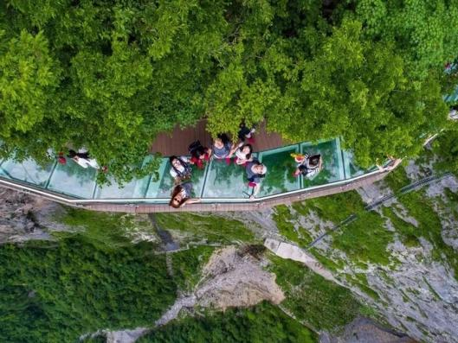
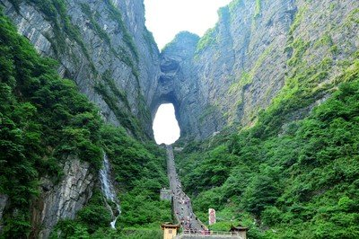
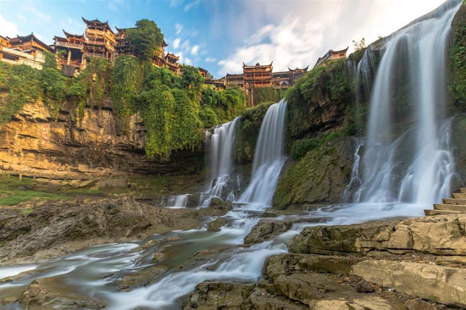
第五天 凤凰古城→长沙 用餐/早 住宿/长沙
早餐后赴【凤凰古城】（不含古城内需另行付费的小景点，自由观光）：白天的凤凰是一位纯朴、美丽的苗家女子，那么夜间的凤凰就是一个多情、大方的湘西姑娘。
早上5点—7点自行游览漫步沱江感受凤凰晨景，同时也可以了解凤凰的风水宝地，漫步民族风情工艺品边边场一条街，尝湘西味道品苗家风情，观民族工艺，让你身临其境的感受沈从文笔下的边城....
后bus赴长沙；(约426KM,车程6小时）；
第六天 长沙→出发地 用餐/早 住宿/回家
早餐后根据返程时间，结束愉快的湘西体验之旅！
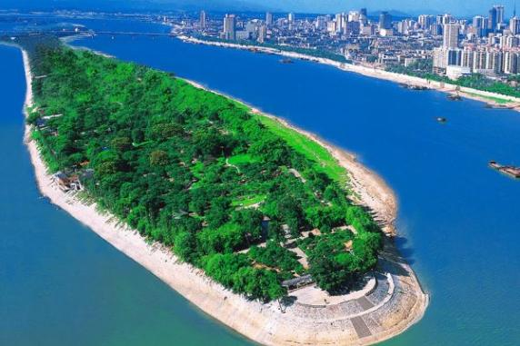
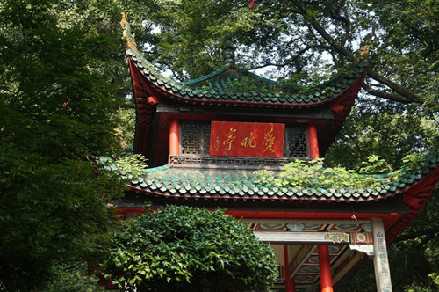
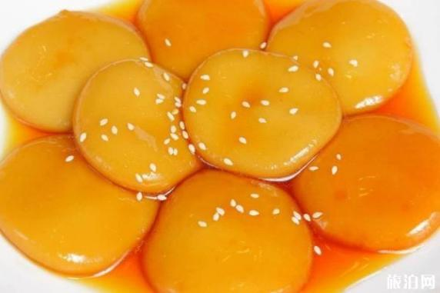
报名时请如实告知是否为失信人，客人因失信人原因造成的所有损失（机票、车位、导服）由客人自行承担！！！
备注：由于客人报名时间及报名方式不同，导致报名价格不同；若客人在旅途中私自比较价格，引起不必要的投诉，我司不予处理并需当场补齐出团前优惠的差额！感谢您的理解与配合！
☆☆接待标准☆☆
1、门票：张家界国家森林公园、天门山国家森林公园、芙蓉镇，韶山（所有景点无优无免无退费）
- 酒店：全程入住四钻酒店+凤凰特色客栈或酒店酒店无正规三人间，不占床不退费
3、餐费：5早5正餐 餐标30/人，安排九菜一汤，十人一桌。正餐不用不退费亦不作等价交换！酒店房费包含早餐，儿童不占床不含早；
- 4、交通：2+1VIP豪华旅游大巴交通，如不能安排2+1则保证空座率15%，保证每位游客1个正坐（部分景区套车）15人以下安排18座普通车。
5、导服：国导证导游服务
6、购物，景区内部凤凰、均会有大大小小的商店、特产店、士多店、工艺品店等等，景区内设立的商店、路店不属本行程安排购物店范畴，另旅游车导游、司机司机可能有兜售自己产腊肉等特产行为，属当地所有旅游车普遍正常现象；以上范畴均不强制消费，请旅游者按自身意愿决定购物行为，本公司不接受在此区域购物方面的投诉。
☆☆儿童接待标准☆☆
1、儿童价格执行标准：身高1.2米以下，14周岁以下
2、儿童价格包含：当地接待车位费、全程半餐费、导游服务费
3、儿童价格不含：住宿、门票；若产生费用现付当地导游；儿童不含成人报价中的赠送门票项目
☆☆接待标准☆☆
未满20周岁需家长陪同，70岁以上老人需年轻家属陪同,75岁以上拒收或另议。
同组同行人需在10人以内。聋哑人士，行动不便者，孕妇，旅游同行及家属，导游证，记者，回民 ，纯学生，75岁以上拒绝报名（特殊情况另议）
中途均不允许客人以任何借口离团，若中途客人离团视同游客违约，用餐、房、车、机票等一切费用不退，旅行社亦不承担游客离团时发生意外的所有责任。
特别提示:凤凰古城、景区内敞开式商铺众多，均不属于旅行社指定购物产所范畴，请悉知
☆☆参考酒店☆☆
长沙：皇圣臻品、智选假日、丽呈明爵、西雅三和、华天总店、廷泊、朵兰达V、瑞漫、宜尚PLUS、西雅国际、延年福润、华良华天、黄金华美达、华美达安可、康年世嘉等同级或者同级（携程四钻）

张家界：通达酒店、张国际、辰晟、西街一号梦途客栈、四季水世界，湘韵、华美达（天门山索道站店）、紫金花舍、裕禾山居、君宜庭院、锦绣都城、神州界等同级。
凤凰古城：君尚、璞荷、云端、澜庭忆宿、天下凤凰隐合，锦凌绣，禧园，凤鸣等同级。
备注：如遇特殊原因，不能安排参考酒店时，我社有权安排同级别、同标准的其他酒店。
☆☆费用标准☆☆
此行程为特惠打包价，所有优惠人群均无退费；老年人、学生参团请带好学生证，老年证，身份证或户口本等相关证件；配合出示证件，无退费。
☆☆温馨提示☆☆
1、请游客带好有效身份证原件：16周岁以上需带好二代身份证，16岁以下儿童带好有效户口本原件登机（团体机票一经开出，不得签转、更改、退票，如出现退票情况只退机建费）
2、20周岁以下、70岁以上的老年人必须有全程监护人陪同旅游，有不适病史须提前通报，自身病史或自己造成的人身意外游客本人负全责。旅游途中请游客注意自己的人身和财产安全！
3、如发生不可抗力、危及旅游者人身、财产安全，或者非旅行社责任造成的意外情形，旅行社不得不调整或者变更旅游合同约定的行程安排时，我社必须向旅游者做出说明！
4、张家界酒店定时供应热水和空调。客人入住酒店时，请检查房间里所有设备及用具，如有损坏缺少应及时联系导游员或酒店工作人员，切勿大意，减少不必要的纠纷。根据湖南省政府规定，酒店不提供一次性洗漱用品，请客人自备。敬请谅解。
5、以上行程在不减少景点的前提下导游可根据实际情况进行调换；小孩报价12周岁（含12岁）以下，不占床、不含门票。
6、中途均不允许客人以任何借口离团，若中途客人离团视同游客违约，用房、餐、车等一切费用不退，旅行社亦不承担游客离团时发生意外事故的所有责任。
7、散拼团有一定的特殊性，由于客人来的交通不一样，如遇航班、火车晚点，短时间的等待属于正常情况，由于客观原因造成未能赶到正常发班时间的，产生额外费用，客人自行承担。
8、请出团前注意当地天气预报，湘西地处山区，当地昼夜温差大，请带足保暖防寒衣物，长时间在户外活动,请戴上太阳帽、太阳镜，涂抹防霜,以保护皮肤。天气变化多端，请携带雨具。湘西属少数民族地区，请尊重当地少数民族的宗教及生活习俗。出行必备：雨衣或雨伞、运动鞋、感冒药、肠胃药、防虫膏药、防晒油、太阳帽、太阳镜等。（景区早晚温差较大，请带稍厚衣服。建议带毛衣，长袖衫，轻便保暖外套，穿旅游鞋）
9．因张家界景区属于高山自然景观，以登山为主，且车程较长，为了您的出行安全，请游客在出行前做一次必要 的身体检查，凡有心脏病、高血压、气喘病、癫痫症、精神病、糖尿病、法定传染病、贫血患者、孕妇及行动不便等者，请勿报名，如隐瞒参加发生事故，请自行负责；70岁以上长者报名须签订《安全责任书》+开具三级甲等医院开具的3个月内有效的健康证明并签客投诉以在张家界当地游客自行填写的《游客意见反馈表》为主要依据，请各位团友务必真实填写。恕不受理因虚假填写或不填意见书而产生的后续争议和投诉，如在行程中对我们的服务及接待标准有异议，请在当地拨打质量监督电话在当地解决，如当地解决不了可在当地备案，否则我社不予受理，多谢合作与支持！

